**Блок 3. CSS-текст (часть 3)**

Преобразование и оформление текста

* **Содержание:**
* [1. Преобразование текста text-transform](https://html5book.ru/css-text/css-text-3/#text-transform)
* [2. Направление написания текста direction](https://html5book.ru/css-text/css-text-3/#direction)
* [3. Направление написания слов в тексте unicode-bidi](https://html5book.ru/css-text/css-text-3/#unicode-bidi)
* [4. Декорирование текста text-decoration](https://html5book.ru/css-text/css-text-3/#text-decoration)
* [5. Форматирование первой буквы и первой строки абзаца :first-letter и :first-line](https://html5book.ru/css-text/css-text-3/#part4)
* [6. Кавычки quotes](https://html5book.ru/css-text/css-text-3/#quotes)

1. Трансформирование текста text-transform

С помощью данного свойства можно преобразовать текст в верхний и нижний регистры, или превратить первые буквы каждого слова, которые были заглавными (прописными) в строчные. Наследуется.

|  |  |
| --- | --- |
| **text-transform** | |
| Значения: |  |
| none | Значение по умолчанию, означает отсутствие трансформации. Также отменяет трансформацию текста для элемента в группе элементов с установленным свойством. |
| capitalize | Изменяет написание первой буквы каждого слова в элементе, делая её прописной. |
| uppercase | Выводит все слова в элементе прописными буквами. |
| lowercase | Выводит все слова в элементе строчными буквами. |
| initial | Устанавливает значение свойства в значение по умолчанию. |
| inherit | Наследует значение свойства от родительского элемента. |

**Синтаксис**

h2 {text-transform: none;}

h2 {text-transform: capitalize;}

h2 {text-transform: uppercase;}

h2 {text-transform: lowercase;}

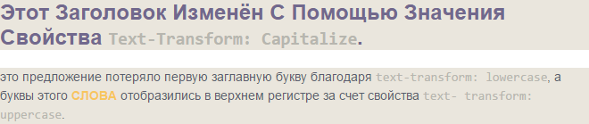

РИС. 1. ПРЕОБРАЗОВАНИЕ ТЕКСТА С ПОМОЩЬЮ СВОЙСТВА TEXT-TRANSFORM

2. Направление написания текста direction

Свойство задаёт направление написания текста, направление размещения столбца таблицы, направление, в котором блок заполняет содержимое по горизонтали и положение последней строки выровненного по ширине элемента. Рекомендуется использовать вместе со свойством unicode-bidi. Наследуется.

|  |  |
| --- | --- |
| **direction** | |
| Значения: |  |
| ltr | Значение по умолчанию, текст отражается слева направо. |
| rtl | Текст отражается справа налево. |
| initial | Устанавливает значение свойства в значение по умолчанию. |
| inherit | Наследует значение свойства от родительского элемента. |

**Синтаксис**

p {direction: ltr;}

p {direction: rtl;}

3. Направление написания слов в тексте unicode-bidi

Свойство используется вместе со свойством direction для поддержки написания слов в двунаправленном тексте. Не наследуется.

|  |  |
| --- | --- |
| **unicode-bidi** | |
| Значения: |  |
| normal | Значение по умолчанию, направление отображения текста определяется браузером на основе используемой кодировки. |
| embed | Устанавливает параметры отображения текста как указано в свойстве direction, но при этом, при изменении направления, изменяется лишь расположение конечных символов пунктуации. |
| bidi-override | Работает аналогично значению embed, но при этом, при изменении направления, меняется также и направление написания слов в тексте. |
| initial | Устанавливает значение свойства в значение по умолчанию. |
| inherit | Наследует значение свойства от родительского элемента. |

**Синтаксис**

p {unicode-bidi: normal;}

p {unicode-bidi: embed;}

p {unicode-bidi: bidi-override;}

4. Декорирование текста text-decoration

Свойство декорирует текст. Также убирает подчёркивание ссылок. Не наследуется.

|  |  |
| --- | --- |
| **text-decoration** | |
| Значения: |  |
| none | Выводит текст без оформления, убирает нижнее подчёркивание у ссылок. |
| underline | Подчёркивает текст. |
| overline | Добавляет тексту черту сверху. |
| line-through | Перечёркивает текст. |
| initial | Устанавливает значение свойства в значение по умолчанию. |
| inherit | Наследует значение свойства от родительского элемента. |

**Синтаксис**

a {text-decoration: none;}

span {text-decoration: underline;}

span {text-decoration: overline;}

span {text-decoration: line-through;}

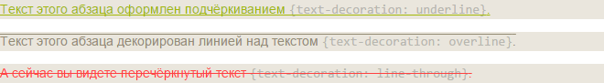

РИС. 2. ОФОРМЛЕНИЕ ТЕКСТА С ПОМОЩЬЮ СВОЙСТВА TEXT-DECORATION

5. Форматирование первой буквы и первой строки абзаца

CSS даёт возможность форматирование абзаца с использованием псевдоэлементов :first-letter и :first-line. Например, можно выделить первый символ каждого абзаца, имитируя буквицу или придать особое форматирование первому предложению абзаца. В качестве фона для :first-letter также можно устанавливать градиентую заливку.

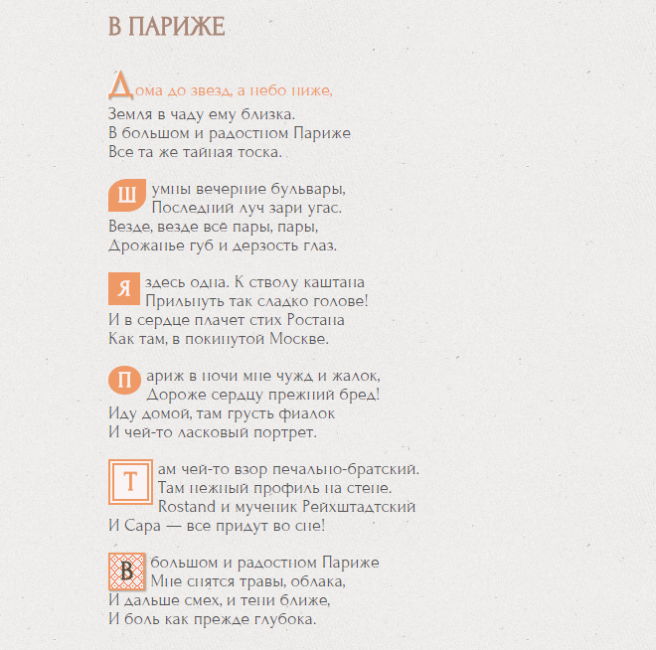

/*первый абзац*/

p:first-letter {

font-size: 2em;

margin-right: 2px;

color: #EE9966;

font-weight: bold;

text-shadow: -1px -1px 1px white, 1px 1px 1px #9E9D99;

}

p:first-line {

color: #EE9966;

}

/*второй абзац*/

p:first-letter {

font-size: 1.2em;

padding: 5px 10px;

margin-right: 5px;

background: #EE9966;

color: #FAF4F4;

float: left;

border-radius: 50% 0;

font-weight: bold;

}

/*третий абзац*/

p:first-letter {

font-size: 1.2em;

padding: 5px 10px;

margin-right: 5px;

margin-bottom: 2px;

background: #EE9966;

color: #FAF4F4;

float: left;

font-weight: bold;

}

/*четвертый абзац*/

p:first-letter {

font-size: 1.2em;

padding: 3px 10px;

margin-right: 5px;

background: #EE9966;

color: #FAF4F4;

float: left;

font-weight: bold;

border-radius: 50%;

}

/*пятый абзац*/

p:first-letter{

font-size: 1.5em;

padding: 2px 10px;

margin-right: 5px;

background: #FAF4F4;

border: 6px double;

color: #EE9966;

float: left;

font-weight: bold;

}

/*шестой абзац*/

p:first-letter{

font-size: 1.5em;

padding: 2px 10px;

margin-right: 5px;

background: url(https://html5book.ru/wp-content/uploads/2015/01/border-orange.png);

border: 2px solid #EE9966;

color: #544E3E;

float: left;

font-weight: bold;

box-shadow: 1px 1px 1px #9E9D99;

}

6. Форматирование кавычек quotes

Свойство задаёт тип кавычек, используемых в документе для вложенных цитат. По умолчанию кавычками оформляется текст, заключенный в тег <q>. Также кавычки можно сгенерировать помощью свойства content, задав ему значения open-quote и close-quote. В качестве значения используется специальный символ HTML или символ Юникода. Наследуется.

|  |  |
| --- | --- |
| **quotes** | |
| Значения: |  |
| [символ символ]+ | Определяет вид открывающей и закрывающей кавычек. Первая пара используется для отображения **внешнего уровня цитирования**, вторая и последующие — для **вложенных уровней цитирования**. |
| none | Текст отображается без кавычек. |
| initial | Устанавливает значение свойства в значение по умолчанию. |
| inherit | Наследует значение свойства от родительского элемента. |

**Синтаксис**

p {quotes:'«' '»';}

p {quotes: none;}

|  |  |  |  |
| --- | --- | --- | --- |
| ТАБЛИЦА 1. КАВЫЧКИ В HTML | | | |
| **Описание** | **Внешний вид** | **Номер в Юникоде** | **HTML-код/Мнемоника** |
| Двойная кавычка | " | \0022 | &quot; |
| Апостроф | ' | \0027 | &apos; |
| Открывающая одинарная кавычка | ‘ | \2018 | &lsquo; |
| Закрывающая одинарная кавычка | ’ | \2019 | &rsquo; |
| Закрывающая двойная кавычка | “ | \201C | &ldquo; |
| Правая двойная кавычка | ” | \201D | &rdquo; |
| Двойная нижняя кавычка | ⹂ | \2E42 | &#11842; |
| Открывающая левая кавычка «ёлочка» | « | \00AB | &laquo; |
| Закрывающая правая кавычка «ёлочка» | » | \00BB | &raquo; |
| Нижняя одинарная открывающая кавычка | ‚ | \201A | &sbquo; |
| Верхняя одинарная обратная кавычка | ‛ | \201B | &#8219; |
| Нижняя двойная открывающая кавычка | „ | \201E | &bdquo; |
| Двойная верхняя обратная кавычка | ‟ | \201F | &#8223; |
| Одинарная открывающая (левая) французская угловая кавычка | ‹ | \2039 | &lsaquo; |
| Одинарная закрывающая (правая) французская угловая кавычка | › | \203A | &rsaquo; |